

中三班
今日动态
2021/09/15
主题二《月满中秋，情意浓浓》
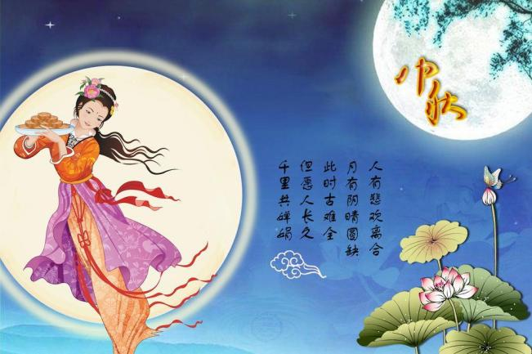

01 来园情况
今天我们班共来园33位幼儿，2位幼儿请假。
（刘润栋、鞠欣橙因身体原因在家休息。）
今天太阳出来咯，天气很好，
我们8:15准时下楼做早操。
今天来的晚的小朋友明天要早点来园哦。
02 集体活动

《会变的圆》：半圆是圆的一半。这两种形状被人们广泛的运用于生活中，因此在孩子的周围存在着很多圆形、半圆形的物体，或者类似于这些形状的物体，如：太阳、积木、镜子等。本次活动是让幼儿了解圆、半圆之间的关系，并能很好地分辨清楚这两种几何图形，并在认识的基础上找出不同物体中所含以上图形的数量，进一步感知7以内的数量。

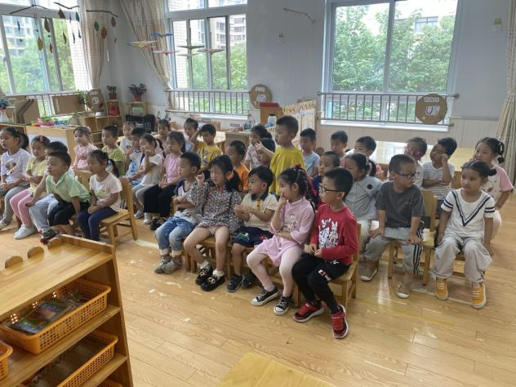 | 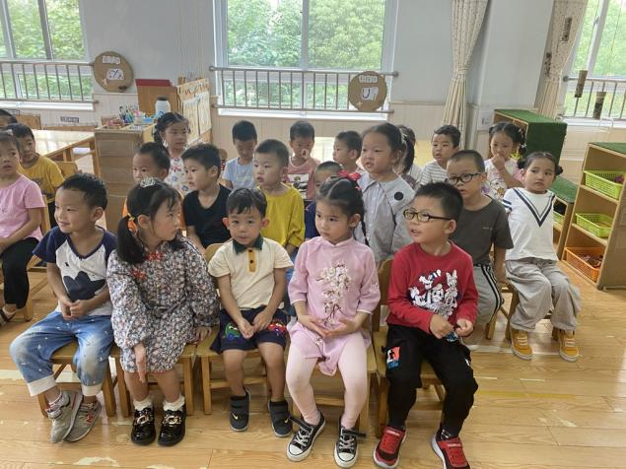
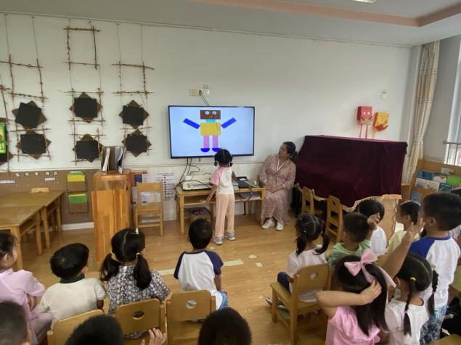 | 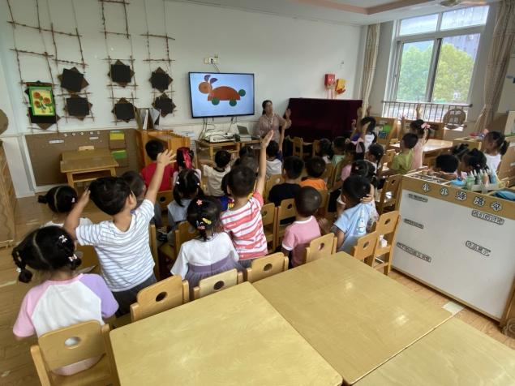
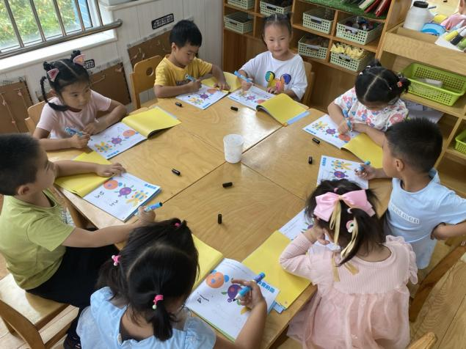 | 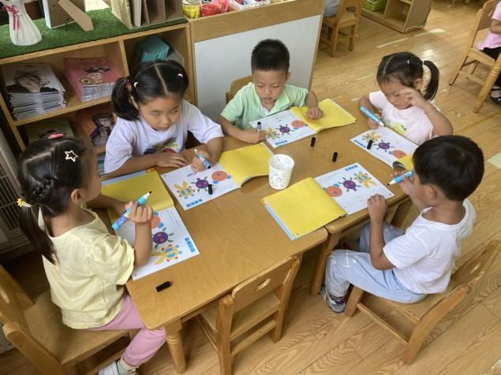

戴老师：这是什么图形？
肖晓雨：圆形。
戴老师：它是什么样子的？
姜铭豪：圆圆的。
戴老师：圆宝宝会变魔术，让我们来看看它变成了什么？在我们的幼儿画册上还躲着很多的半圆和圆，请你们把它们都找出来吧。找出来后请你数一数它们分别有几个，并将数出的个数以点的形式记录在旁边的线上
此处打字.......

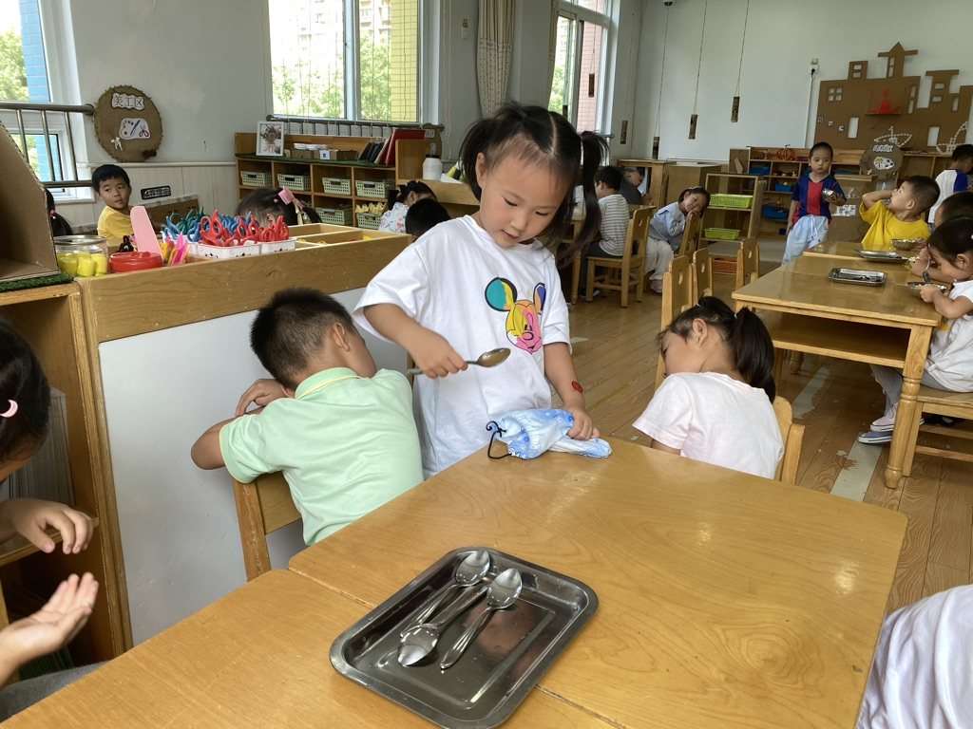
03 生活观察

观察时间：20210915
观察对象：中三班今日来园幼儿
观察者：戴艳瑜、陈露、丁菊香
观察目的：具有良好的生活习惯与生活能力（指向能力）
观察内容：
- 坚持午睡
- 礼貌用语
- 主动饮用白开水，不贪喝饮料
- 饭前便后主动洗手，方法正确
- 按时进餐（点心、午餐）
观察背景：
纵观幼儿在园一日生活中的各种小事 ，本周开始进行“具有良好的生活习惯与生活能力”观察记录。
旨在让幼儿保持有规律的生活，养成良好的作息、饮食、卫生习惯。如：早睡早起、每天午睡、按时进餐、吃好早餐等。
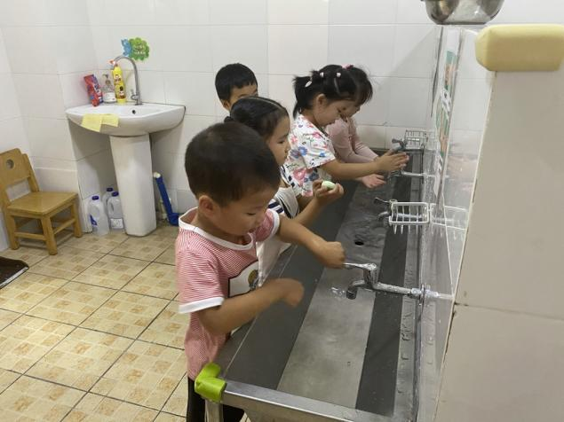 | 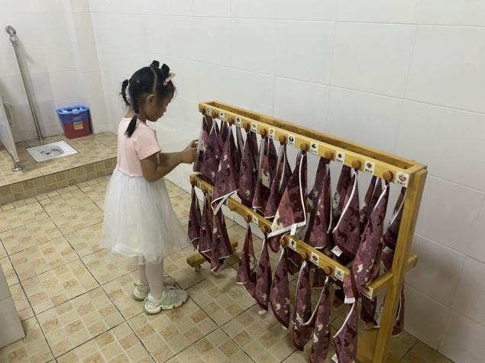
先小便，再洗手。 | 小毛巾，擦干水。
 | 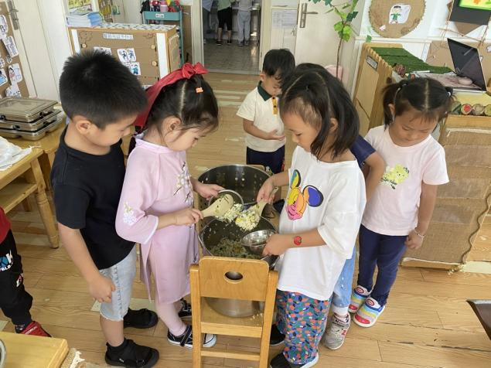
小勺子，数清楚。 | 排好队，盛炒饭。

幼儿 | 礼貌问好 | 水杯喝完 | 饭前便后洗手 | 吃完午餐 | 午睡情况
彭屹洲 | ★ | ★ | ★ | 汤未喝完 | ★
姜铭豪 | ★ | ★ | ★ | ★ | ★
吴任俊杰 | ★ | ★ | ★ | ★ | ★
单思豫 | ★ | ★ | ★ | 未喝汤 | 没睡着
刘润栋 | 请假 | 请假 | 请假 | 请假 | 请假
刘润梁 | ★ | ★ | ★ | ★ | ★
孟亦然 | ★ | ★ | ★ | ★ | ★
崔书旻 | ★ | ★ | ★ | ★ | 12:40后入睡
沈意涛 | ★ | ★ | ★ | ★ | 12:40后入睡
张乐祺 | ★ | ★ | ★ | ★ | ★
叶祉艺 | ★ | ★ | ★ | ★ | ★
丁宇辰 | ★ | ★ | ★ | ★ | 12:40后入睡
张若渊 | ★ | ★ | ★ | 鸭肉没吃 | ★
王俊杰 | ★ | ★ | ★ | ★ | 1:00后入睡
管浩轩 | ★ | ★ | ★ | ★ | ★
查晟睿 | ★ | ★ | ★ | ★ | ★
肖琨耀 | ★ | ★ | ★ | ★ | ★
程颢茗 | ★ | ★ | ★ | ★ | ★
董奕清 | ★ | ★ | ★ | ★ | ★
史一菲 | ★ | ★ | ★ | ★ | ★
郭子萱 | ★ | ★ | ★ | ★ | ★
张馨月 | ★ | ★ | ★ | ★ | ★
肖筱雨 | ★ | ★ | ★ | ★ | ★
张筱婠 | ★ | ★ | ★ | ★ | ★
孙金莎 | ★ | ★ | ★ | ★ | ★
饶艺研 | ★ | ★ | ★ | ★ | 12:40后入睡
刁瑾一 | ★ | ★ | ★ | 汤未喝完 | ★
鞠欣橙 | 请假 | 请假 | 请假 | 请假 | 请假
刘欣悦 | ★ | ★ | ★ | ★ | ★
张晨可 | ★ | ★ | ★ | ★ | ★
章宇馨 | ★ | ★ | ★ | ★ | ★
姜若槿 | ★ | ★ | ★ | ★ | ★
镇昕然 | ★ | ★ | ★ | ★ | ★
王欣玥 | ★ | ★ | ★ | ★ | ★
代语涵 | ★ | ★ | ★ | ★ | ★

此处打字.......

此处打字.......

05 温馨提示
早上8:15我们下楼在前操场做早操，8:30进行户外混龄活动，请小朋友们准时来园，来的晚的小朋友直接在前操场放好水杯进行活动，不要再回教室咯。
04 区域游戏
学号 | 幼儿 | 周一 | 周二 | 周三 | 周四 | 周五 | 周六
1 | 彭屹洲 | 雪花片区 | 益智区 | 益智区
2 | 姜铭豪 | 益智区 | 益智区 | 益智区
3 | 吴任俊杰 | 美工区 | 科探区 | 美工区
4 | 单思豫 | 美工区 | 益智区 | 益智区
5 | 刘润栋 | 请假 | 请假 | 请假
6 | 刘润梁 | 图书角 | 益智区 | 桌面建构
7 | 孟亦然 | 植物角 | 植物角 | 植物角
8 | 崔书旻 | 雪花片区 | 美工区 | 美工区
9 | 沈意涛 | 科探区 | 益智区 | 美工区
10 | 张乐祺 | 益智区 | 图书角 | 桌面建构
11 | 叶祉艺 | 科探区 | 科探区 | 科探区
12 | 丁宇辰 | 图书角 | 图书角 | 万能工匠
13 | 张若渊 | 科探区 | 科探区 | 桌面建构
14 | 王俊杰 | 益智区 | 图书角 | 图书角
15 | 管浩轩 | 科探区 | 万能工匠 | 万能工匠
16 | 查晟睿 | 科探区 | 科探区 | 美工区
17 | 肖琨耀 | 益智区 | 益智区 | 益智区
18 | 程颢茗 | 图书角 | 益智区 | 科探区
19 | 董奕清 | 图书角 | 雪花片区 | 益智区
20 | 史一菲 | 益智区 | 雪花片区 | 科探区
21 | 郭子萱 | 美工区 | 图书角 | 美工区
22 | 张馨月 | 益智区 | 雪花片区 | 益智区
23 | 肖筱雨 | 万能工匠 | 万能工匠 | 美工区
24 | 张筱婠 | 益智区 | 图书角 | 图书角
25 | 孙金莎 | 美工区 | 图书角 | 图书角
26 | 饶艺研 | 植物角 | 植物角 | 美工区
27 | 刁瑾一 | 雪花片区 | 雪花片区 | 益智区
28 | 鞠欣橙 | 万能工匠 | 请假 | 请假
29 | 刘欣悦 | 图书角 | 美工区 | 图书角
30 | 张晨可 | 益智区 | 益智区 | 万能工匠
31 | 章宇馨 | 美工区 | 美工区 | 美工区
32 | 姜若槿 | 美工区 | 美工区 | 科探区
33 | 镇昕然 | 美工区 | 美工区 | 美工区
34 | 王欣玥 | 科探区 | 科探区 | 美工区
35 | 代语涵 | 美工区 | 科探区 | 益智区

